Tarea 1 – Trabajo | Miguel Bastos Gándara

1. ¿Te has planteado alguna vez emprender tu propio negocio?
Sí, me lo he planteado, junto con amigos. Un día debatimos sobre crear una aplicación web parecida a facebook pero exclusiva, solo para “gente conocida”, con suscripción de pago, a la que sólo so podría acceder por invitación, con el fin de que la gente famosa pudiese contactar y hacer colaboraciones de forma más sencilla.

2. ¿Qué habilidades tienes?
Creo que soy una persona con autoestima alta, confianza en mí mismo en casi todos los aspectos de mi vida.
Considero que tengo buenas habilidades sociales, sé “cómo tratar” a la gente. Además, sé ponerme en la piel de los demás y soy empático. Intento fomentar un buen ambiente de trabajo siempre y solucionar los conflictos, dentro de mis posibilidades, que puedan surgir durante la jornada.
Diría que se me da bien liderar grupos, no por mi forma de ser, sino porque la gente suele tenerme en alta estima, confían en mi palabra y valoran mi forma de ver las cosas y de hacerlas.
Me gusta escuchar a la gente y que me escuchen. Por un lado, me interesa saber los puntos de vista de todo el mundo y aprender de ellos. Por otro lado, me gusta que la gente haga lo mismo conmigo, ya que intento aportar siempre cosas que considero relevantes.
Cuando empiezo un trabajo, no me importa estar las horas que hagan falta para terminarlo. Por ello pienso que soy muy persistente, sobre todo con lo que me gusta, además de organizado con mi trabajo.

3. ¿Cuáles crees que te faltan o necesitas trabajar?
No me considero muy innovador, pero si me gusta innovar. En otra palabras, me gusta hacer cosas nuevas, pero no se me da bien pensarlas. Por otro lado, no creo ser una persona creativa, sino muy básica en casi todos los aspectos de mi vida.
También me cuesta mucho tomar decisiones importantes. Soy una persona que, si no se me conoce bien, parece que tengo mucho desparpajo y que soy muy “echado para alante”, pero suelo pensar mucho las decisiones que considero importantes en mi vida por miedo a los riesgos que puedan conllevar.
A pesar de considerarme muy empático, a veces me paso un poco de la raya por hacer la gracia, por cansancio, por desconocimiento… y luego me siento mal por ello.

------------------------------------------------------------------------------------------------------------------------
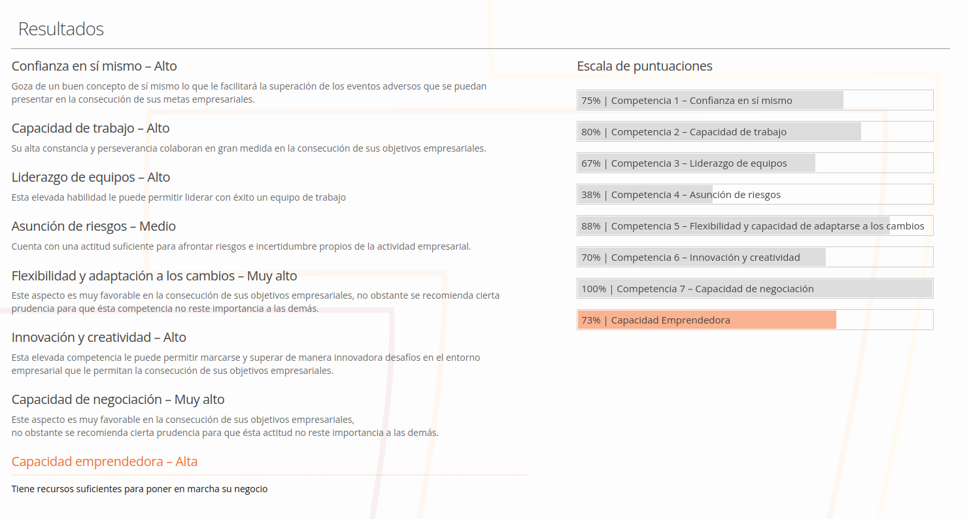
Test de capacidad emprendedora de Lanbide

